Gitlab使用手册

配置需求

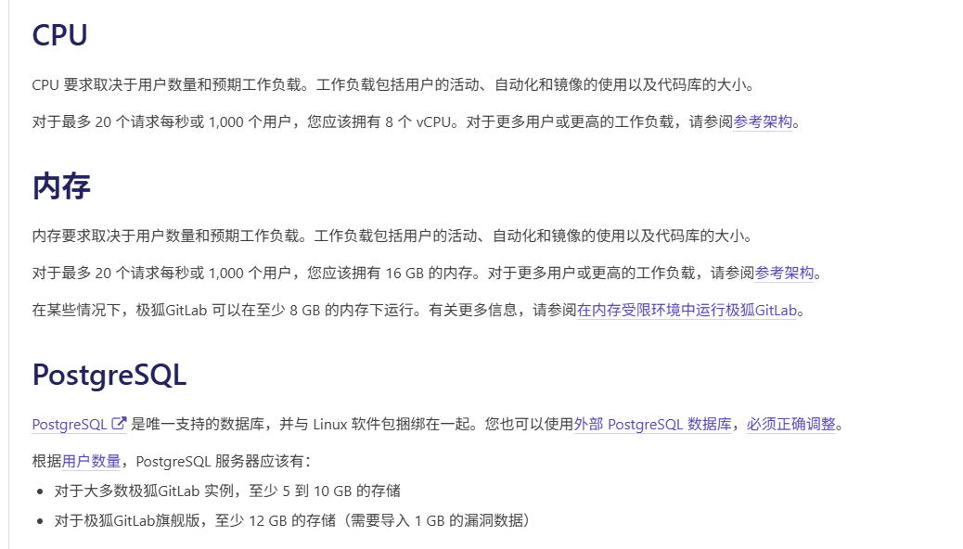

一、修改外部访问ip

使用vim /etc/gitlab/gitlab.rb

将示例ip修改为自己的云服务ip 地址 不知道可以用ifconfig 命令查看

原来 external_url 'http://1.94.199.212'

现在 external_url 'http:// 你自己的 ip '

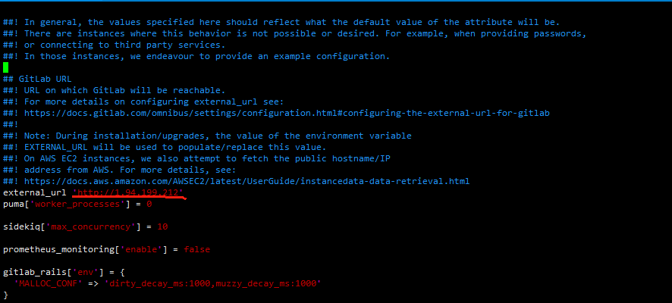

gitlab-ctl reconfigure 重新编译gitlab的配置

gitlab-ctl restart 重启所有 gitlab 组件

二、管理员用户账号密码

账号 root

密码 Abcd1234qwe

此时，可以在外网浏览器输入 云服务ip:80 进入 管理界面

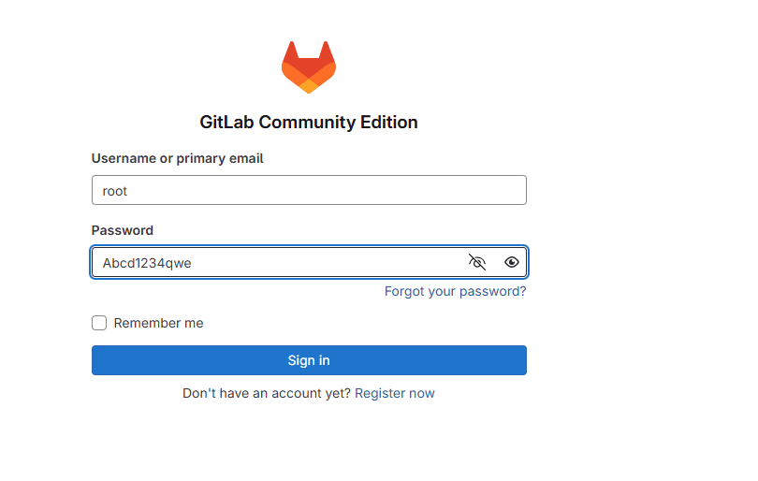

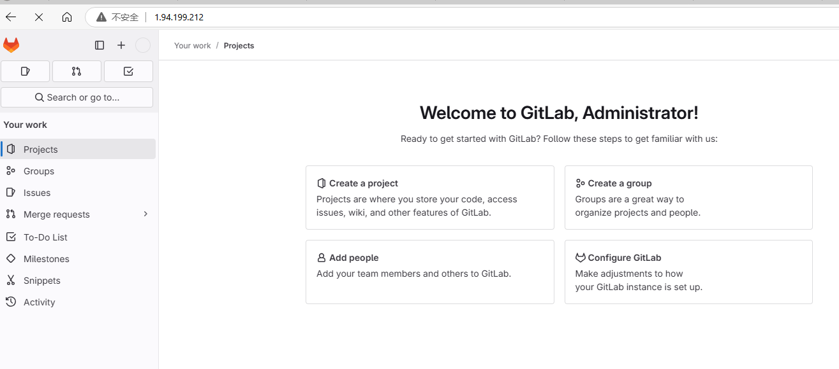

三、Linux中使用命令行进入gitlab管理系统

sudo gitlab-rails console

